Отчет по лабораторной работе номер 9

Сафин Андрей Алексеевич

Содержание

# 1 Цель работы

Приобретение навыков написания программ с использованием циклов и обработкой аргументов командной строки.

# 2 Задание

Написать ряд программ, содержащих инструкции циклов и работающих со стеком.

# 3 Выполнение лабораторной работы

Создан файл lab9-1.asm в каталоге ~/work/arch-pc/lab09 (рис. 2). В него записана программа из листинга 9.1 (рис. 1), выводящая значения ecx циклично с учетом их изменения при применении команды loop (рис. 3). В текст внесено изменение: в цикл добавлено вычитание единицы из значения в ecx (рис. 4). В результате программа выполняется некорректно (рис. 5).

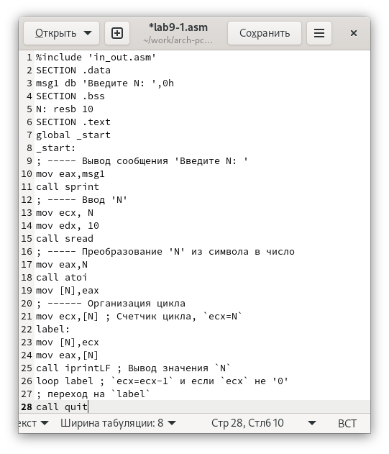

Рис. 1: Текст lab9-1.asm

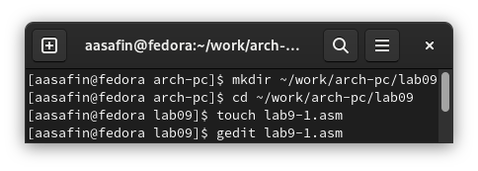

Рис. 2: Создание ~/work/arch-pc/lab09/lab9-1.asm

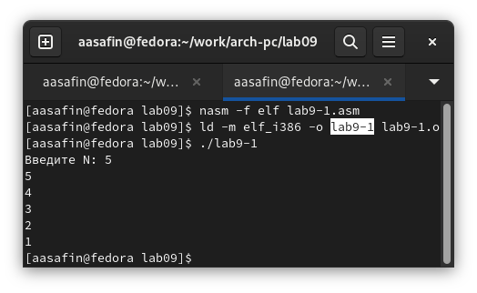

Рис. 3: Выполнение lab9-1.asm

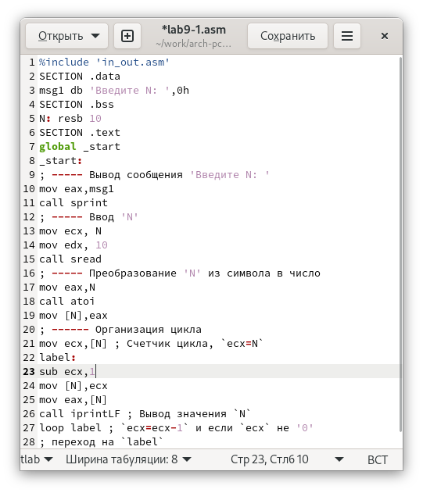

Рис. 4: Измененный текст lab9-1.asm (1)

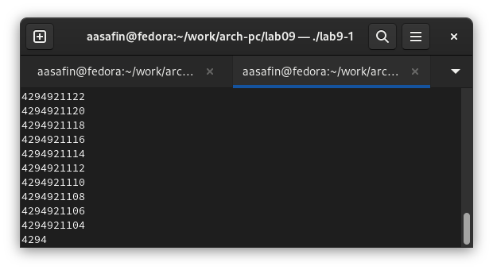

Рис. 5: Выполнение измененной программы lab9-1.asm (1)

Затем в тело цикла записана программа, сохраняющая корректное значение ecx в стеке (рис. 6). Число проходов цикла в ней соответсвует числу N, введенному с клавиатуры (рис. 7).

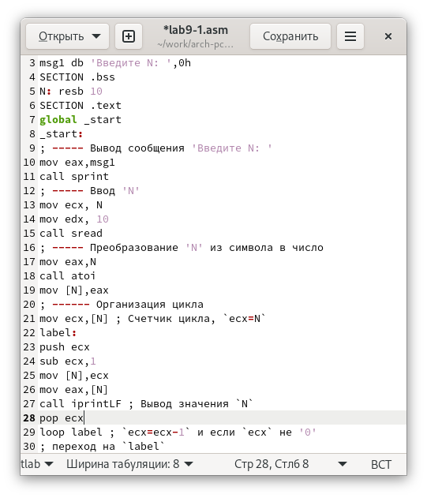

Рис. 6: Измененный текст lab9-1.asm (2)

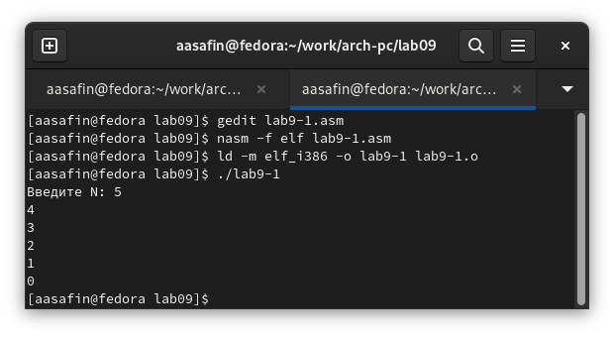

Рис. 7: Выполнение измененной программы lab9-1.asm (2)

Создан файл lab9-2.asm, в него введена программа из листинга 9.2, поочередно выводящая введенные аргументы (рис. 8). При выполнении было обработано 4 аргумента (рис. 9).

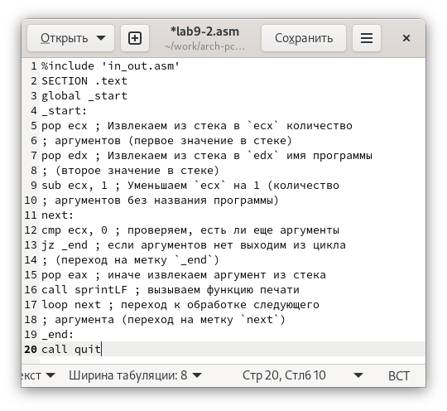

Рис. 8: Текст lab9-2.asm

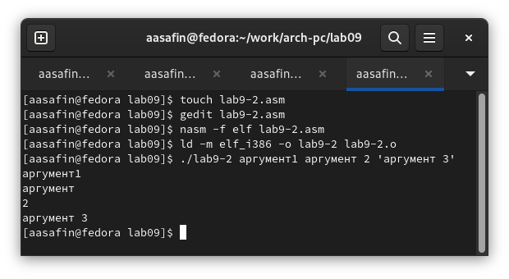

Рис. 9: Выполнение программы lab9-2.asm

Создан файл lab9-3.asm, в него введена программа из листинга 9.3, вычисляющая сумму всех аргументов, введенных с командной строки, с помощью цикла и стека (рис. 10). Её работа корректна (рис. 11). Текст изменен так (рис. 12), чтоб вычислялась не сумма, а произведение (рис. 13).

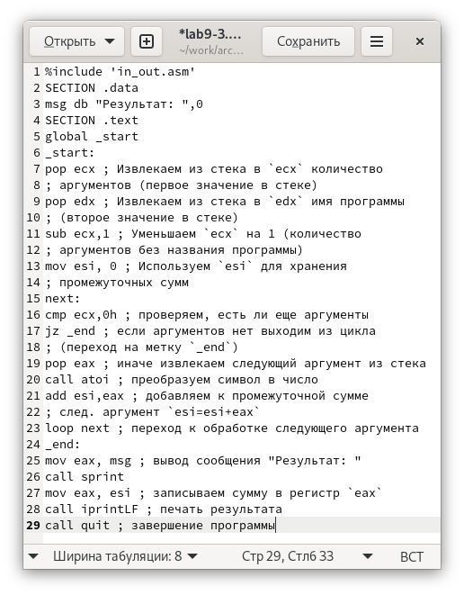

Рис. 10: Текст lab9-3.asm

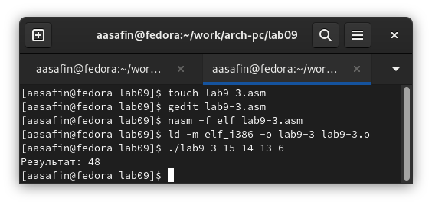

Рис. 11: Работа программы lab9-3.asm

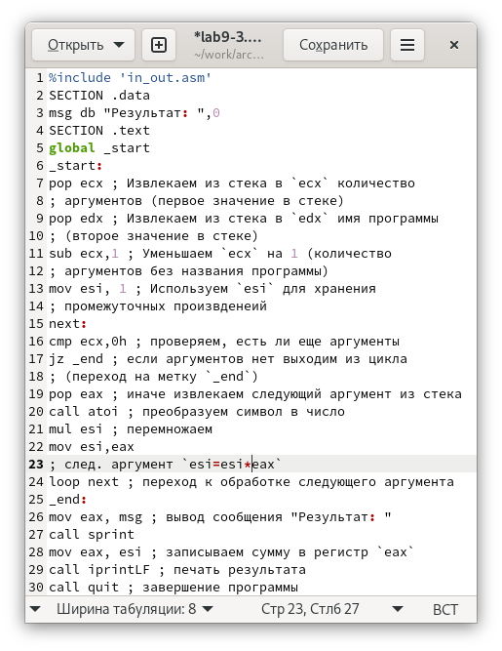

Рис. 12: Измененный текст lab9-3.asm

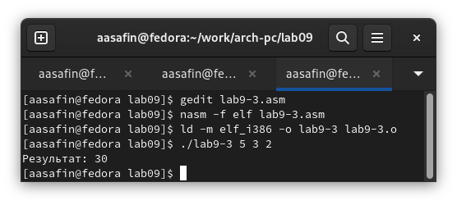

Рис. 13: Работа измененной программы lab9-3.asm

# 4 Самостоятельная работа

Написана программа, вычисляющая сумму значений функции f(x)=12x-7 для аргументов, введенных с командной строки (рис. 14). Её работа проверена на нескольких примерах (рис. 15). Выполнение корректно.

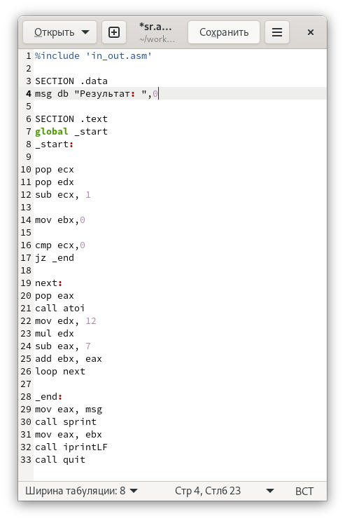

Рис. 14: Текст sr.asm

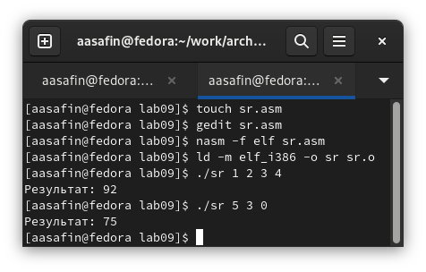

Рис. 15: Текст sr.asm

# 5 Выводы

Все программы написаны и вполнены корректно. В процессе лабораторной работы приобретен навык работы с командой цикла loop и стеком.